BALDINTZA TEKNIKOEN PLEGUA, BEASAINGO GABONETAKO ARGITERIA HORNITU, MUNTATU, MANTENDU ETA DESMUNTATZEKO PROZEDURA IREKIAREN BIDEZ KONTRATATZEKO, EROSTEKO AUKERARIK GABEKO ERRENTAMENDUAREN BIDEZ.
PLIEGO DE CONDICIONES TÉCNICAS PARA CONTRATAR POR PROCEDIMIENTO ABIERTO, EL SUMINISTRO, MONTAJE, MANTENIMIENTO Y DESMONTAJE DEL ALUMBRADO ORNAMENTAL NAVIDEÑO DE BEASAIN, MEDIANTE ARRENDAMIENTO SIN OPCIÓN DE COMPRA.

.



AURKIBIDEA / ÍNDICE

- KONTRATUAREN XEDEA / OBJETO DEL CONTRATO 3
- KOKAPENA / EMPLAZAMIENTO 4
- KONTRATUA GAUZATZEKO MUGARRIAK / HITOS DE LA EJECUCIÓN DEL CONTRATO 4
- LANEN IRISMENA / ALCANCE DE LOS TRABAJOS 5
- KALITATEA ZIURTATZEA / ASEGURAMIENTO DE LA CALIDAD 7
- ESKAINI BEHARREKO GUTXIENEKO ELEMENTUAK / ELEMENTOS MÍNIMOS A OFERTAR 8
- BALIABIDE OSAGARRIAK / MEDIOS AUXILIARES 9
- ZERBITZUAREN ZAINTZA / VIGILANCIA EN EL SERVICIO 10
- SEGURTASUNA ETA OSASUNA LANAK EGITEAN / SEGURIDAD Y SALUD DURANTE LA EJECUCIÓN DE LOS TRABAJOS 10
- BEHE TENTSIOKO ERREGELAMENDU ELEKTROTEKNIKOA / REGLAMENTO ELECTROTÉCNICO PARA BAJA TENSIÓN 11
- HONDAKINEN-KUDEAKETA / GESTIÓN DE RESIDUOS 11
- PROPOSAMEN TEKNIKOAREN AURKEZPENA/PRESENTACION DE LA PROPUESTA TÉCNICA 12
- PLANOS UBICACION ADORNOS ………………………………………………………………………………..13 a 17

BALDINTZA TEKNIKOEN PLEGUA | PLIEGO DE CONDICIONES TÉCNICAS
- KONTRATUAREN XEDEA | - OBJETO DEL CONTRATO
Kontratu honen xedea Beasaingo Gabonetarako apaindura-argiak hornitu, muntatu, mantendu eta desmuntatzeko esleipena egitea da, erosteko aukerarik gabeko errentamenduaren bidez. | El objeto del presente contrato es la adjudicación del suministro, montaje, mantenimiento y desmontaje del alumbrado ornamental de las Fiestas Navideñas de Beasain, mediante arrendamiento sin opción de compra.
Horretarako, eta kontratuak bete beharko dituen gutxieneko ezaugarri teknikoak zehazteko, baldintza teknikoen agiri hau idatzi da. | Para ello, y con el fin de definir las características técnicas mínimas que deberá de cumplir el contrato, se redacta el presente pliego de condiciones técnicas.
Kontratua bakarra izango da jarduketa osorako, eta baztertu egingo dira soilik kontratuaren zati bat egiteari buruzkoak diren proposamenak, bai eta aurreikusitakoak baino kalitate txikiagoak dituztenak ere (zerbitzuari, materialei, akaberei, energia-kontsumoei eta ingurumen-kontsumoei dagozkienak). | El contrato será único para la totalidad de la actuación, siendo rechazadas las proposiciones que se refieran únicamente a la realización de una parte del mismo, así como, las que contengan calidades (referidas a servicio, materiales, acabados, consumos energéticos, ambientales…) inferiores a las previstas.
Kontratu honen bidez egin beharreko lanak honako hauek dira: | Las labores a desarrollar mediante este contrato comprenden:
- Beharrezko material guztiez hornitzea, erosteko aukerarik gabe; konpongarriak ez diren elementu kaltetuak muntatzea, mantentzea, konpontzea, ordeztea edo birjartzea; Gabonetako argiztapen guztia desmuntatzea eta kentzea, baita kontratuan jasotzen diren eskainitako gainerako apaingarriak ere. | - Suministro, sin opción de compra, de todos los materiales necesarios, montaje, mantenimiento, reparación, sustitución o reposición de los elementos dañados no reparables, desmontaje y retirada de toda la iluminación navideña, así como del resto de adornos ofertados que se recojan en el contrato.
- Gabonetako argiak piztu eta itzaltzeko egutegia gauzatzea, plegu honetan zehaztutakoaren arabera. | - Ejecución del calendario de encendidos y apagados de la iluminación navideña, según se especifica en el presente pliego.
Kontratuan jasotako jarduera guztiak indarrean dagoen araudiaren arabera egingo dira (BTEEa, suteei buruzkoa, laneko segurtasunari eta osasunari buruzko legeria...), eta esleipendunaren erantzukizuna izango da xedapen horiek betetzea. | Todas las actuaciones recogidas en el contrato se realizarán acorde a la normativa vigente (REBT, de incendios, legislación sobre seguridad y salud en el trabajo…), siendo responsabilidad del adjudicatario el cumplimiento y observancia de dichas disposiciones.
Hurrengo artikuluetan, kontratua betetzeko beharrezkotzat jotzen diren gutxieneko jarduerak zehazten dira. | En los artículos sucesivos se detallas las actuaciones mínimas que se estiman necesarias para dar cumplimiento al citado contrato.
- KOKAPENA | - EMPLAZAMIENTO
Gabonetako argiak Beasaingo herri barruko bide nagusietan jarri nahi dira; zehazki, Ezkiaga etorbidea, Igartza Oleta, Nafarroa etorbidea, Gernika Pasealekua - Barrendain plaza, Kale Nagusia, Esteban Lasa - San Inazio, Oriamendi kalea, Arana kalea- Bideluze plaza, San Martin plaza eta Ezkierdi Frontoi pareko plaza | Se pretende instalar el alumbrado navideño en las principales vías urbanas que comprenden el municipio de Beasain; concretamente las calles Ezkiaga etorbidea, Igartza Oleta, Nafarroa etorbidea, Gernika Pasealekua - Barrendain plaza, Kale Nagusia, Esteban Lasa - San Ignacio, Oriamendi kalea, Arana Kalea –Bideluze plaza, San Martin plaza, plaza frente al frontón Ezkierdi
Gabonetako apaingarriak non jarri nahi diren adierazten duen dokumentazio grafikoa erantsi da (ikusi eranskina). Hala ere, Udalaren eskumena izango da Gabonetako argiztapen-puntuen ordez beste leku batzuk jartzea. | Se adjunta documentación gráfica (ver anexo) indicando el emplazamiento donde se pretenden colocar los adornos navideños. No obstante, será potestad del Ayuntamiento la posibilidad de sustituir puntos de iluminación navideña por otros lugares.
- KONTRATUA GAUZATZEKO MUGARRIAK | - HITOS DE LA EJECUCIÓN DEL CONTRATO
URTEA | MUNTAIA HASERA | MUNTAIA AMAIERA | PIZTU | ITZALDU | DESMUNTAI AMAIERA
AÑO | INICIO  MONTAJE | FIN  MONTAJE | ENCENDIDO | APAGADO | FIN  DESMONTAJE
2023 | Azaroa | Piztu baino egun 1 lehenago | 2023-12-15 | 2024-01-07 | Itzali eta 10 egunera
2023 | Noviembre | 1 día antes  Encendido | 2023-12-15 | 2024-01-07 | 10 días después  del apagado
Con posteridad al desmontaje se presentará el informe final de conformidad con el apartado 11 del artículo 4 de este pliego. Este informe se entregará con anterioridad a la finalización del mes de febrero.

Nota: Las fechas de encendido, caso de materializarse las prórrogas, serán las siguientes:

2024:20 de diciembre
2025: 19 de diciembre
2026: 18 de diciembre
El apagado, en todos los ejercicios, el 7 de enero.

- LANEN IRISMENA | - ALCANCE DE LOS TRABAJOS
Lanen barruan sartzen dira proiektuan adierazitako aldian argiztapenaren instalazioa behar bezala funtzionatzeko beharrezkoak diren lan guztiak, segurtasun-baldintzak betez. Lan, pieza, material, biltegiratze eta garraio guztietarako eskulana ere barne hartzen dute. | Los trabajos incluyen todas las labores necesarias para que la instalación del alumbrado esté en correcto funcionamiento durante el periodo indicado en el proyecto, cumpliendo los requisitos de seguridad. También incluyen la mano de obra para todas las labores, piezas, material, almacenaje y transportes.
Zenbatetsitako irismena honako hau da: | El alcance estimado es el siguiente:
- Instalatu beharreko gabonetako argien hornidura, erosteko aukerarik gabe. | - Suministro, sin opción de compra, del alumbrado navideño a instalar.
- Zuinketa. Zerbitzua hasi aurretik, kontratistak eta Udaleko ordezkariek instalatu beharreko elementuen zuinketa egingo dute. | - Replanteo. Antes de dar comienzo al servicio se llevará a cabo un replanteo de los elementos a instalar por parte del contratista y representantes del Ayuntamiento.
- Enpresa kontratistaren aldetik, egun dauden ainguraketa eta lotura-puntu guztien azterketa, eta horien egoera jasotzen duen zerrenda zehatza idatzi beharko du. Pitzadurak, kalteak edo etorkizunean kalteren bat izan dezaketenen elementuen argazkiak atxikituz. | - Reconocimiento por parte de la empresa contratista de todos los anclajes y puntos de amarre existentes redactando una relación detallada en la que se consigne el estado en que se encuentran. De los que presenten grietas, daños o alguna causa de posible lesión futura, se acompañarán las fotografías pertinentes.
Udal zerbitzu teknikoei irregulartasunik jakinarazten ez bazaie, jarriko diren elementuen finkatzeak segurutzat jo eta egiaztatu direla ulertuko da. | Si no se notificara a los Servicios Técnicos Municipales ninguna anomalía se entenderá que las fijaciones de los distintos elementos a instalar se consideran seguras y han sido comprobadas.
Aurretiazko azterketa horiek eragiten dituzten gastu guztiak, bai eta zerrendak, argazkiak eta abar ere, kontratistaren kontura izango dira. | Todos los gastos que ocasionen estos reconocimientos previos, así como las relaciones, fotografías, etc. serán por cuenta del contratista.
- Arkuak, figurak eta gainerako materialak biltegiratzeko, enpresa esleipendunek lokal propioa izan beharko dute, beren kontura eta beren arriskupean. | - Para el almacenamiento de los arcos, figuras y demás material las empresas adjudicatarias deberán disponer, a su cuenta y riesgo, de un local propio.
- Gabonetako argiak muntatzea, Udalaren kontratuaren arduradunek zuinketa egin eta oniritzia eman ondoren; alde horretatik, bermatu egin beharko da esekitako egituren eta instalatzen den beste edozein egituraren segurtasuna, eta, hala badagokio, beharrezkoak diren egitura-kalkuluak egin beharko dira. | - Montaje de la iluminación navideña, previo replanteo y visto bueno de los responsables del contrato del Ayuntamiento; en este sentido, se deberá de garantizar la seguridad de las estructuras colgantes y cualquier otra que se instale, debiéndose hacer, en su caso, los cálculos estructurales necesarios.
- Muntatzeko eta desmuntatzeko egutegia gauzatzea, agiri honen 3. atalean adierazitakoaren arabera. | - Ejecución del calendario de montaje y desmontaje según lo indicado en el apartado 3 de este pliego.
7) Asteko hurrengo tarte eta egunetan argiak piztu eta itzaltzeko ordutegia kontrolatzeko gailuak ( asteko erlojuak) instalatzea  Ostiral, larunbat eta igandeetan  17: 00etatik 01: 00etara  Asteko gainerako orduetan  17: 00etatik 22: 00etara  Oharra: Aipatutako datuak 2023-2024 ekitaldikoak dira. Gainerako ekitaldi posibleetarako unean-unean zehaztuko dira. | - Instalación de dispositivos (reloj semanal) que posibiliten el control del horario de encendido y apagado del alumbrado en los siguientes tramos y días de la semana.  viernes, sábados y domingos:  de 17:00 h a 01:00 h  resto de la semana:  de 17:00 h a 22:00 h  Nota: Los datos apuntados corresponden al ejercicio 2023-2024. Para el resto de posibles ejercicios serán definidos en cada campaña
8) Enpresa instalatzailea izango da argiztapenaren funtzionamendu egokiaren arduraduna instalatuta dagoen egunetan. Ildo horretan, argien egoera kontrolatu beharko du, eta pizte-orduetan behar bezala funtzionatzen dutela zaindu beharko du. Ildo horretan gertatzen den edozein gorabeherari berehala erantzun beharko zaio, hala nola: arku bat partzialki edo osorik itzaltzea, pizte- eta itzaltze-ordutegietan desdoitzea, arkua-erortzea, etab., egindako instalazioari eragiten badio. | - La empresa instaladora será la responsable del buen funcionamiento de la iluminación durante los días que se encuentre instalado. En este sentido, se verá obligada a realizar un control del estado de las luces y atender a su correcto funcionamiento en el horario de encendido. Cualquier incidencia que se produzca en este sentido deberá atenderse de forma inmediata, por ejemplo: apagado parcial o total de un arco, desajuste en los horarios de encendido y apagado, caída de arco, etc. que afecte a la instalación realizada.
9) Hala badagokio, konpondu ezin den argiztapena ordeztea, narriatuta dagoelako. | - Sustitución, en su caso, de la iluminación que no sea posible reparar, dado su deterioro.
10) Gabonak bukatutakoan, kontratuan jasotako gabonetako argiak eta apaingarriak desmuntatu eta kentzea, pleguan zehaztutako egutegiaren arabera. Instalazioko elementu guztiak kendu beharko dira, bereziki elikatze lineak, koadroak, erlojuak, hartuneak, alanbreak eta erabilitako bridak, lekuak haserako baldintzetan utziz. | - Desmontaje y retirada de toda la iluminación navideña y adornos recogidas en el contrato, una vez terminen las navidades, según calendario especificado en el pliego. Se deberá de eliminar todo tipo de elementos de la instalación, especialmente líneas de alimentación, cuadros, relojes, acometidas, alambres y bridas utilizadas, dejando los lugares en las condiciones iniciales.
- Muntaia bukatutakoan, enpresak txosten bat aurkeztu beharko du, eta bertan kokaleku guztien eta horietan jarritako apaingarriei buruzko argazki-erreportaje zehatza agertuko dira. kokaleku guzti-guztiei eta horietan jarritako apaingarriei | - La empresa deberá presentar un informe al finalizar el montaje que incluya reportaje fotográfico detallado de todos y cada uno emplazamientos y los adornos instalados en ellos.
- KALITATEA ZIURTATZEA | - ASEGURAMIENTO DE LA CALIDAD
- Kontratatutako argiztapena kontsumo txikiko %100ean LEDa izango da | - La iluminación contratada será 100% de tecnología LED de bajo consumo.
- Herriko arkuetan erabiltzen den argiztapenak diseinu-eredu bera izan behar du, argiztatutako kaleen arteko jarraitutasuna irudikatzeko. | - La iluminación utilizada en los arcos del municipio debe responder a un mismo patrón de diseño, dando sensación de continuidad entre las calles iluminadas.
- Esleipendunak proposatutako apaingarri guztiek orokorrean neurri zentzudunak izango dituzte eta inguruekiko eta ipiniko diren lekuarekiko koherenteak izango dira. | - Todos los motivos ornamentales que haya propuesto el adjudicatario tendrán con carácter general dimensiones coherentes, y proporcionales tanto en su conjunto como con su emplazamiento o espacio que ocupan.
- Industria Ordezkaritzak baimendutako instalatzaileak egingo du instalazioa, Gabonetako apaingarri guztien argindar hornidura hurbilen dagoen fusible kutxatik egingo da eta udal argiztapenaren sarera konektatuta. Lur azpiko koadro edo arketa batetik elikatu behar diren puntuetan, fatxadako oinera eramango dira, gutxienez 16 mm.-ko diametroa duten altzairuzko tutuetatik eta metalezko erpeekin lotuta egongo dira horman, 2,5 metroko altueraraino eta gero konexioen kutxa ipiniko da. | - La instalación será realizada por un instalador autorizado por la Delegación de Industria. El suministro eléctrico de todos los elementos navideños instalados se realizará desde las cajas de fusibles más cercanas en cada caso y conectados a la red de alumbrado público. En aquellos puntos en los que sea necesario alimentarlos desde un cuadro o arqueta subterránea, se derivarán a pie de fachada, a través de tubos de acero de diámetro mínimo 16 mm y sujeto éste a la pared con garra metálica, hasta 2,5 metros de altura, situándose a continuación la caja de conexión.
- Junturak eta deribazioak farolaren barruan Claved motako kutxa estanko batean egiten badira, kable bidez igoko dira atetxotik dekorazio-elementuraino, 2,5 metroko altueraraino uzkurtutako hodi baten barruan, farolera behar bezala ainguratuta eta finkatuta, eta, ondoren, brida metalikoaren bidez atetxoa itxita. | - En los casos en que los empalmes y derivaciones se efectúen en el interior de la farola en una caja estanca tipo Claved, la subida desde la portezuela hasta el elemento decorativo se realizará mediante cable dentro de un tubo corrugado hasta 2,5 metros de altura, anclado y fijado correctamente a la farola y posterior cierre de la portezuela mediante brida metálica
- Bide publikoaren gaineko gutxieneko galiboa 4,50 metrokoa izango da. | - El gálibo mínimo sobre la vía pública será de 4,50 metros.
- ESKAINI BEHARREKO GUTXIENEKO ELEMENTUAK | - ELEMENTOS MÍNIMOS A OFERTAR
Apaingarriak egingo dira gortina txikiekin, hainbat eratako arkuekin udalerriko kaleetan, bai eta elementu edo motibo apaingarri puntualekin ere. Gutxienez, jarraian adierazitako argiztapen apaingarria izango da: | Se realizarán decoraciones con cortinillas, arcos de diversos tipos en las calles del municipio; así como, elementos o motivos decorativos puntuales. Con carácter mínimo se dispondrá de la iluminación ornamental indicada a continuación:
- 8 m luze diren 2 arku-unitate, honako testu hau dutenak: “EGUBERRI ON” udalerriko sarreretan jartzeko | - 2 unid. de arco de 8 m de longitud con el texto “EGUBERRI ON”, a instalar en las entradas al municipio.
- Gabonetako arkuen 45 unitate, gutxienez 4 metroko zabalerakoak. | - 45 unid. de arcos navideños de mínimo 4 metros de ancho.
- 18 unitate, Oriamendi kaleko farola apaintzeko motiboak. | - 18 unid. Motivos decorativos de farola en Oriamendi kalea.
- Gernika pasealekuan eta Barrendain plaza tartean 30 zuhaitz platanondo apaintzea, gutxienez 2 m x 1m-ko neurriko 90 saredun mallakin. | - Decoración de 30 árboles plataneros en el tramo Gernika pasealekua – Barrendain, Plaza con un mínimo de 90 mallas de red de 2 m x 1m.
- 25 zuhaitz magnolioren dekorazioa, Nafarroa Etorbidean, flas dun led tirekin. Gutxienez 30 ml tira jarri beharko dira zuhaitz bakoitzeko. | - Decoración de 25 árboles, magnolios en Nafarroa Etorbidea, con tiras de led con flas. Longitud mínima a instalar 30 m l por arbol.
- 2 zuhaitz handi apaintzea, Erauskin plazan, kolore eta tamaina ezberdinetako led bolekin. | - Decoración de 2 árboles grandes, en Erauskin plaza, con bolas de led de diferentes colores y tamaños.
- San Martin plazako kioskoaren dekorazioa, 5 puntako izar batekin eta udal-jabetzako ur-jauziekin | - Decoración del quiosco de la Plaza San Martin con una estrella de 5 puntas y cascadas (propiedad municipal).
- Andre Maria Zeruratuaren parrokiaren aurrean dagoen 10 m-ko zutabeko dekorazioa, 5 metroko tarte batean sare mallaz osatua eta izar bat buztana dunea. | - Decoración de columna 10 m existente frente parroquia Nuestra Sra. De la Asunción, con motivo de estrella con cola y malla de red en un tramo de 5 m.
- Ezkierdi frontoiaren pareko plazan dauden zutoinen dekorazioa | - Decoración de columnas existentes en plaza frente al frontón Ezkierdi.
Enpresa lizitatzaileek atal honetan jasotako elementuak edo motiboak eskaini beharko dituzte gutxienez; hala ere, horien kopurua handitu ahal izango dute, edo, aipatutako gutxieneko elementuez gain, sorkuntza propioak edo pleguan jaso gabeko beste elementu gehigarri batzuk ere eskaini ahal izango dituzte. Hobekuntza horiek ezaugarrien taulan agertzen diren balorazio-irizpideen arabera ebaluatuko dira. | Las empresas licitadoras deberán de ofertar mínimamente los elementos o motivos recogidos en el presente apartado; sin embargo, podrá aumentar la cantidad de las mismas, o incluso ofertar, además de los elementos mínimos mencionados, creaciones propias u otros elementos adicionales no contemplados en el pliego. Dichas mejoras serán evaluadas, según los criterios de valoración que se muestren en el cuadro de características.
- BALIABIDE OSAGARRIAK | - MEDIOS AUXILIARES
Esleipendunak kontratuan adierazi beharko ditu lanak behar bezala egiteko behar diren eskulana, materialak, biltegiak, bitarteko osagarriak, ekipoak eta makinak (plataformak, kamioiak), kontratuan hitzartutako epeetan. | El adjudicatario quedará obligado a aportar al contrato la mano de obra, materiales, almacenes, medios auxiliares, equipos y maquinaria (plataformas, camiones…) que sean precisos para la correcta ejecución de los trabajos en los plazos convenidos en el contrato.
Kontratuaren prezioan sartuko dira kontratua behar bezala gauzatzeko eta amaitzeko beharrezkoak diren lan, bitarteko lagungarri eta material guztiak, bai eta laneko segurtasun- eta osasun-unitate edo -elementu guztiak ere. Ez da onartuko materiala garraiatu, kargatu eta deskargatzeari dagokion prezio berririk edo prezio kontraesankorrik. Kontzeptu horiek guztiak esleipenaren zenbatekoaren barruan sartzen dira. | Todos los trabajos, medios auxiliares y materiales, así como las unidades o elementos de seguridad y salud en el trabajo que sean necesarios para la correcta ejecución y acabado del contrato, se considerarán incluidos en el precio del contrato. No se admitirá ningún nuevo precio o precio contradictorio correspondiente a la habilitación de accesos, transporte y carga-descarga del material. Todos estos conceptos se consideran englobados en el importe de adjudicación.
Ur-horniduraren eta energia elektrikoaren ondoriozko kostuak jabetzaren kontura izango dira, eta kontrataren esku jarriko dira dauden hornidura-instalazioak. | Correrán a cargo de la propiedad los costos derivados del abastecimiento de agua y energía eléctrica, poniendo a disposición de la contrata las instalaciones de suministro existentes.
- ZERBITZUAREN ZAINTZA | - VIGILANCIA EN EL SERVICIO
Beasaingo Udala ez da kontratistak kontratua betetzeko erabiltzen dituen materialen eta baliabide teknikoen segurtasunaren erantzule izango. Ildo horretatik, SPKLren 196. artikuluaren arabera, kontratistaren betebeharra izango da kontratua gauzatzeko behar diren eragiketen ondorioz hirugarrenei eragiten zaizkien kalte eta galera guztiak ordaintzea. | El Ayuntamiento de Beasain no será responsable de la seguridad de los materiales y medios técnicos que emplee el contratista para el cumplimiento del contrato. En este sentido, de acuerdo al art. 196 de la LCSP, será obligación del contratista indemnizar todos los daños y perjuicios que se causen a terceros como consecuencia de las operaciones que requiera la ejecución del contrato.
Kontratistak, egoki irizten badio eta bere kontura, zaintza-zerbitzu bat ezarri ahal izango du obrak irauten duen bitartean (muntaketatik hasi eta ekipoak desmuntatu eta kentzeraino). | El contratista podrá establecer, si lo estima oportuno y por su cuenta, un servicio de vigilancia durante el tiempo que dure la ejecución de los mismos (desde el montaje hasta el desmontaje y retirada de los equipos).
- SEGURTASUNA ETA OSASUNA LANAK EGITEAN | - SEGURIDAD Y SALUD DURANTE LA EJECUCIÓN DE LOS TRABAJOS
Enpresa esleipendunak segurtasunari, osasunari, higieneari eta laneko arriskuen prebentzioari buruzko araudia bete beharko du, eta bere gain hartuko ditu segurtasunari eta osasunari dagozkion kostu guztiak, bai eta babes neurri kolektiboak eta banakakoak ere. Langileen eta hirugarrenen segurtasuna zaintzeko behar diren neurri guztiak hartu beharko ditu. | La empresa adjudicataria estará obligada al cumplimiento de la normativa sobre seguridad, salud, higiene y de prevención de riesgos laborales, asumiendo todos los costes relativos a la seguridad y salud, medidas de protección colectivas e individuales. Deberá adoptar todas las medidas necesarias tendentes a observar la seguridad de los operarios y terceros.
Ildo horretan, instalazioen eremua ondo mugatu beharko du, horiek pertsonentzat edo haien ondasunentzat arriskua dakartenean. Esku hartzeko guneak (ibilgailuen bideak eta espaloiak, bereziki) seinaleztatzeko eta babesteko beharrezkoak diren babes eta seinaleztapen ekipamenduak bere kontura jarri beharko ditu, eta, beharrezkoa izanez gero, trafikoa edo joan-etorriak ere arautu beharko ditu. | En este sentido, deberá de limitar perfectamente el ámbito de las instalaciones cuando estas comporten riesgo para las personas o sus bienes. Estará obligado a instalar por su cuenta los equipos de protección y señalización precisos para señalizar y proteger los espacios (viales rodados y aceras en especial) de intervención, regulando, incluso, el tráfico o tránsito peatonal en las zonas de afección, si fuese preciso.
Kontzeptu honi dagokionez, ez da onartuko aparteko partidarik (edo prezio kontrajarririk), esleipenaren zenbatekoan sartutzat jotzen baita. | No se admitirá ninguna partida (o precio contradictorio) extra correspondiente en relación a este concepto, al considerase englobado en el importe de adjudicación.
- BEHE TENTSIOKO ERREGELAMENDU ELEKTROTEKNIKOA | - REGLAMENTO ELECTROTÉCNICO PARA BAJA TENSIÓN
Gabonetako argi apaingarri guztiek eta kontratu honetan instalatu behar diren gainerako osagai elektrikoek behe tentsioko erregelamendu elektroteknikoa onartzen duen abuztuaren 2ko 842/2002 Errege Dekretua bete beharko dute. Horrela, instalazioak behe tentsioko instalatzaile baimenduek eginen dituzte. | Todo el alumbrado ornamental de navidad, así como resto de componentes eléctricos que se han de instalar en el presente contrato, deberá de cumplir el Real Decreto 842/2002, de 2 de agosto, por el que se aprueba el Reglamento electrotécnico para baja tensión. Así, las instalaciones se ejecutarán por instaladores autorizados en baja tensión.
Bereziki, ITC-BT-34 jarraibidean zehaztutakoa hartuko da kontuan, eta baldintza guzti-guztiak bete beharko dira. | Se atenderá, en especial, a lo especificado en la ITC-BT-34, debiendo cumplir todos y cada uno de los requisitos
- HONDAKINEN-KUDEAKETA | - GESTIÓN DE RESIDUOS
Lanen esleipenduna arduratuko da lanek irauten duten bitartean sortutako hondakinak behar bezala kudeatzeaz, eta indarrean dauden arauak bete beharko ditu. | El adjudicatario de los trabajos será el responsable de la correcta gestión de los residuos generados durante los trabajos, estando obligado a cumplir los requisitos normativos vigentes.
- PROPOSAMEN TEKNIKOAREN AURKEZPENA | - PRESENTACION DE LA PROPUESTA TÉCNICA
Proposamen teknikoak eduki hau izan beharko du gutxienez, kontratuaren zati finkoaren ingurukoa soilik: | La propuesta técnica deberá tener, al menos, el siguiente contenido referido únicamente a la parte fija del contrato:
- Proposatutako egutegiak betetzeko, ainguraketak, zuinketak eta ikuskatze, muntatze eta desmuntatze faseetarako plangintza zehatza eta justifikatua. | - Calendario detallado, para las fases de replanteo e inspección de anclajes, montaje y desmontaje, a fin de cumplir con las fechas requeridas en el apartado 3 de este pliego.
2) Langileen bitartekoen, ibilgailuen, instalazioen kokapenaren eta jarraitu beharreko protokoloaren deskribapena, egindako instalazioan piztuta egon beharreko ordutegian gertatzen diren gorabeheren berehalako arreta gauzatzeko. | - Descripción de medios de personal, vehículos, ubicación de instalaciones y protocolo a seguir, para llevar a cabo la atención inmediata en el horario de encendido de las incidencias que se produzcan sobre la instalación realizada.
3) Aurkezten diren elementu apaingarri guztien zerrenda (arkuak, sareak, gortinak) eta proposatutako kokapenetan elementu horiek hautatu izanaren justifikazioa, 2023-2024 ekitaldirako. | - Relación de todos los elementos ornamentales que se presentan (arcos, mallas, cortinillas…) y justificación de su elección en las ubicaciones propuestas, para el ejercicio 2023-2024.
4) Elementu guztien deskribapena eta zehaztapen teknikoak (neurriak, arku bakoitzaren potentzia, kale bakoitzean instalatutako guztizko potentzia, elementu bakoitzeko led kopurua, koloreak, hiru dimentsiokoak diren ala ez, mugimendua eta/edo sekuentziak dituzten ala ez), 2023-2024 ekitaldirako. | - Descripción y especificaciones técnicas de todos los elementos. (dimensiones, potencias de cada arco, potencia global instalado en cada calle, nº de leds por elemento, colores, si son o no tridimensionales, si incluyen o no movimiento y/o secuencias …), para el ejercicio 2023-2024.
5) Proposaturiko elementuen konposizioen argazkia. beren kokalekuetan, 2023-2024 ekitaldirako. | - Foto composiciones de los elementos propuestos. en sus ubicaciones para el ejercicio 2023-2024.
6) Hala badagokio, ezaugarrien koadroan adierazitakoarekin arabera egin nahi diren horniduren eta instalazioen gehikuntzari buruzko proposamen xehatua 2023-2024 ekitaldirako. | - En su caso, propuesta detallada relativa a incremento de suministros e instalaciones que se propongan realizar en relación con lo indicado en el cuadro de características para el ejercicio 2023-2024.
Plegu hau Gobernu Batzordeak 2023/07/20ean onartu zuen | Este Pliego ha sido aprobado por la Junta de Gobierno Local el 20/07/2023

Ezkiaga kalea - Frontón Ezkierdi
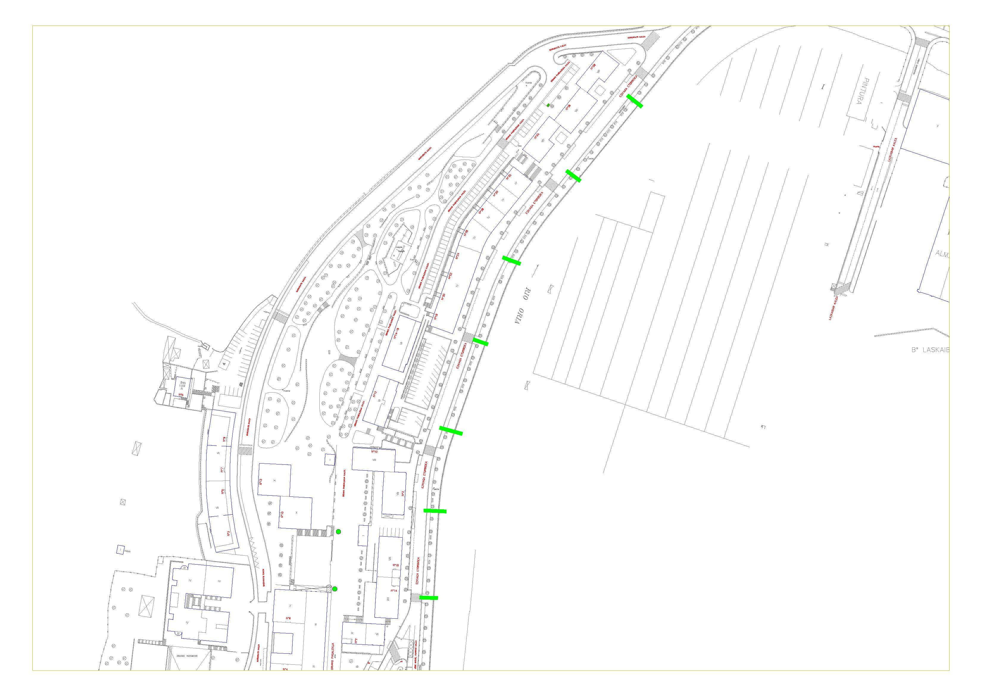

Nafarroa etorbidea 27-53
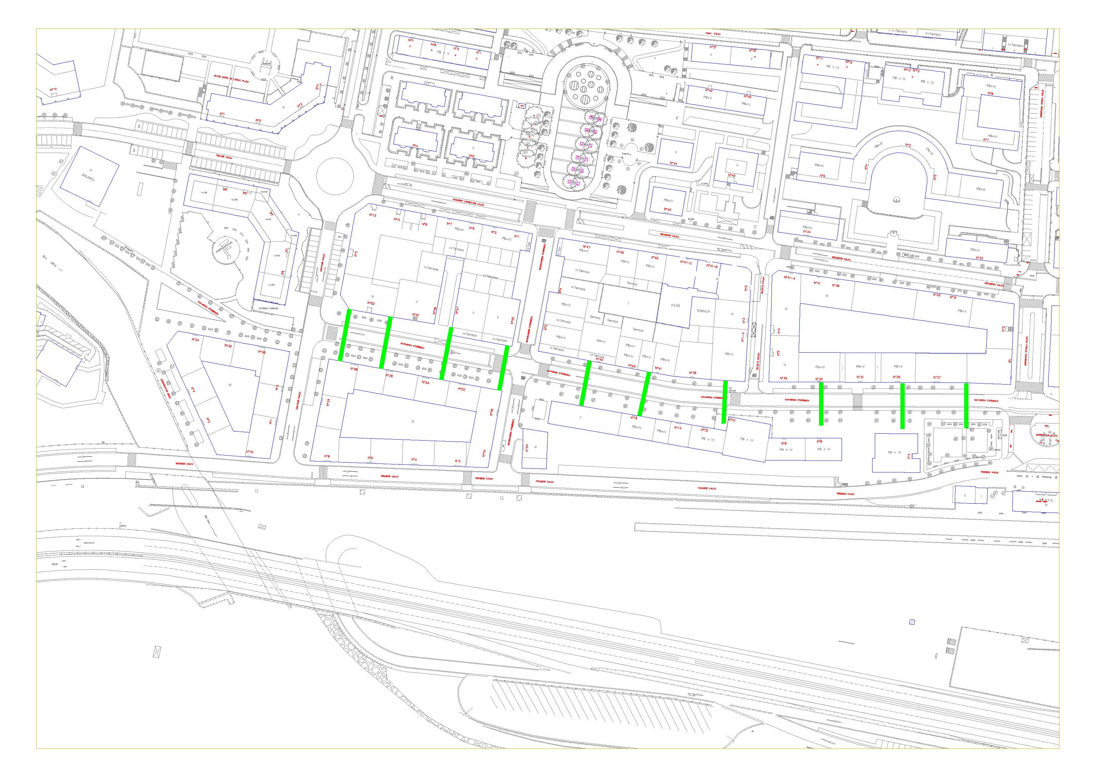

Kale nagusia - Arana kalea - San Inazio – Esteban Lasa - San Martin plaza
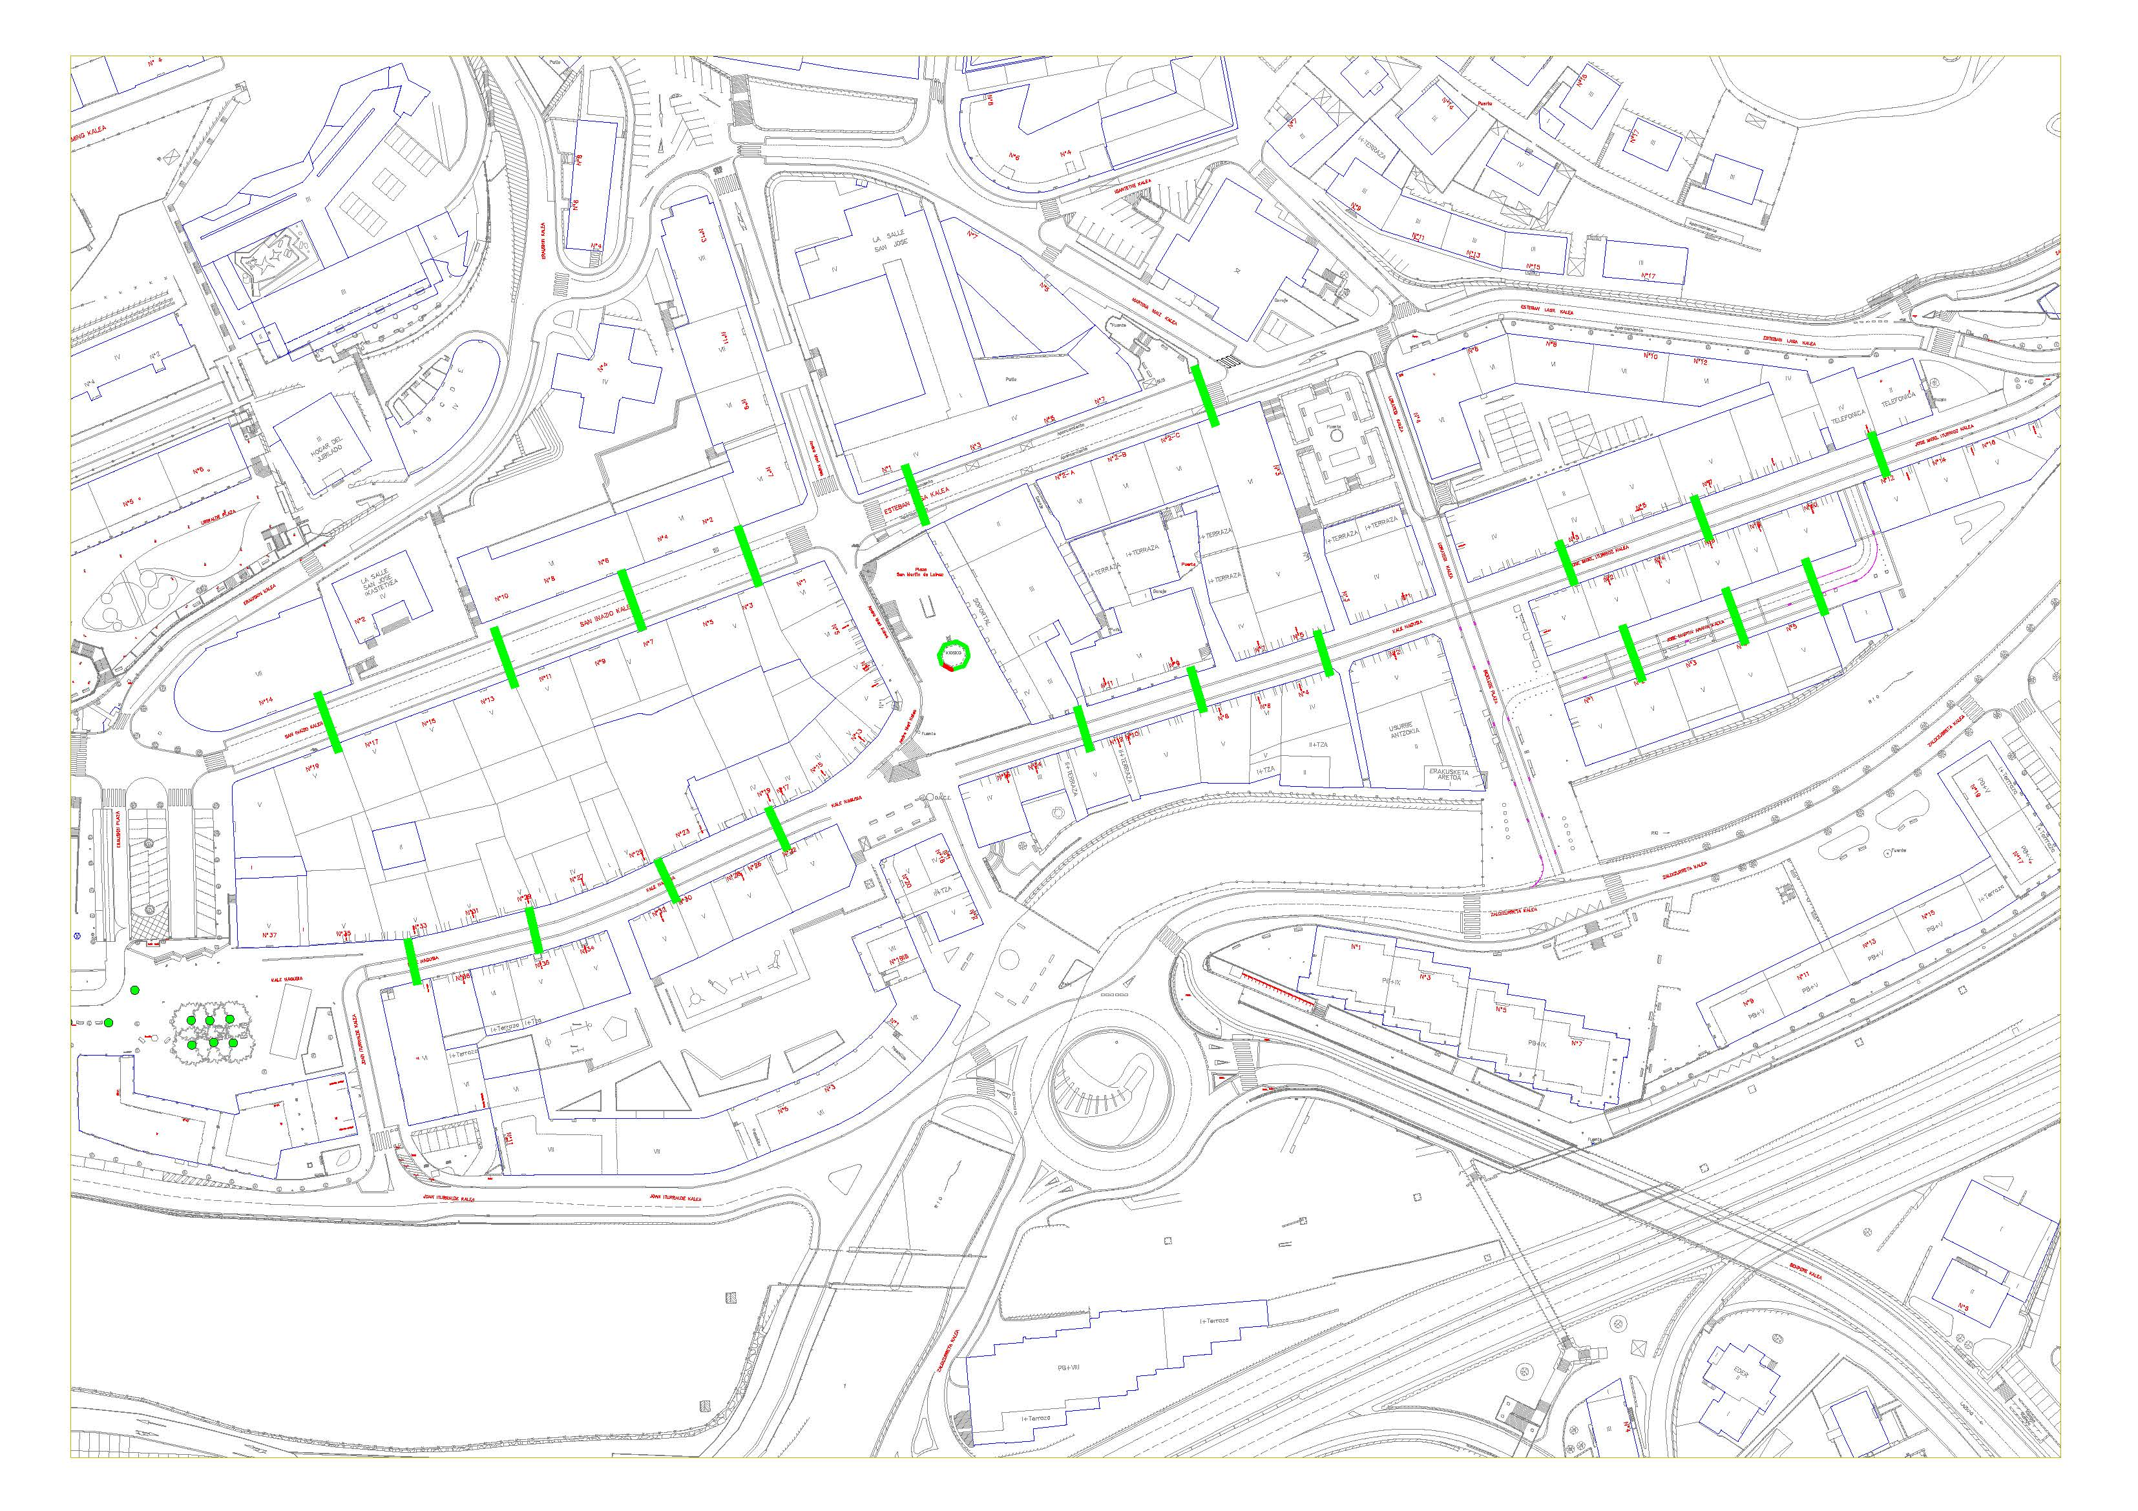

Igartza Oleta kalea
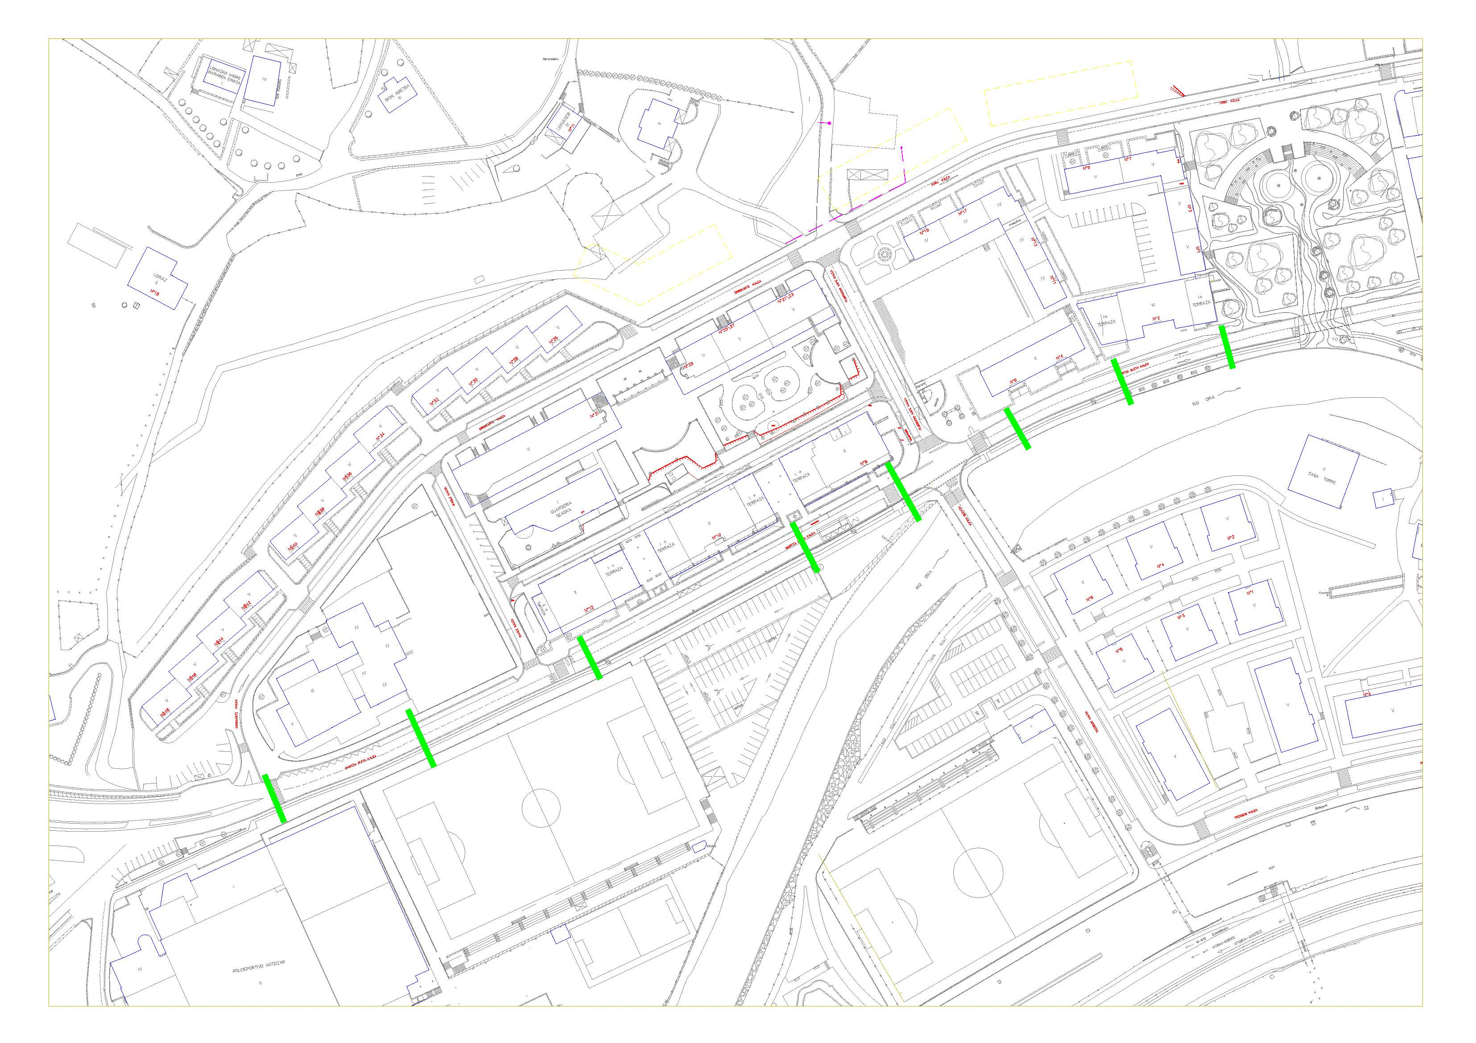

Nafarroa etorbidea 1-25 – Gernika pasealekua – Erauskin plaza – Oriamendi kalea


